PROJETO DE LEI Nº ____/2025

DISPÕE SOBRE A PROIBIÇÃO DE CENSURA NOS MEIOS DE COMUNICAÇÃO DIGITAIS NO ÂMBITO DA ADMINISTRAÇÃO MUNICIPAL DE SETE LAGOAS-MG, NOTADAMENTE NAS REDES SOCIAIS OFICIAIS, E DÁ OUTRAS PROVIDÊNCIAS.

Art. 1º Esta Lei tem por objetivo vedar a prática de censura nos meios de comunicação digitais oficiais da Administração Pública Municipal de Sete Lagoas, Estado de Minas Gerais, garantindo o livre acesso à informação e a participação social, em conformidade com os princípios constitucionais.

Parágrafo Único. Para os fins desta Lei, considera-se:
I – censura:
a) o bloqueio de munícipes que sigam as páginas oficiais dos meios de comunicação digitais da Administração Pública Municipal, salvo nas hipóteses previstas nesta Lei;
b) a restrição indevida a palavras, expressões ou comentários que não violem as políticas de uso das plataformas digitais ou a legislação vigente;
c) a supressão de manifestações em transmissões ao vivo ou publicações, exceto quando caracterizadas as condutas elencadas no Art. 3º, § 1º;

II – meios de comunicação digitais oficiais: as redes sociais institucionais do Município, incluindo, mas não se limitando a, Facebook, Instagram, Twitter (X) e outras plataformas utilizadas para comunicação pública;

III – phishing: prática criminosa que visa obter dados sigilosos por meio de fraude eletrônica;

IV – malware: software malicioso destinado a danificar dispositivos ou acessar informações sem autorização.

Art. 2º As ações da Administração Pública Municipal nos meios de comunicação digitais obedecerão aos seguintes princípios:

I – transparência;

II – moralidade;

III – impessoalidade;

IV – liberdade de expressão, nos termos da Constituição Federal.

§ 1º É vedada a utilização dos canais oficiais para fins pessoais ou político-partidários, sob pena de responsabilização nos termos da legislação aplicável.

§ 2º Eventuais ofensas a agentes políticos deverão ser tratadas por meio dos instrumentos jurídicos cabíveis, sendo proibido o uso das ferramentas de gestão das páginas oficiais para retaliar ou censurar críticas.

Art. 3º É proibida a censura em meios de comunicação digitais oficiais do Município, ressalvadas as seguintes exceções:

§ 1º Poderão ser removidos conteúdos que:

I - incitem violência, discriminação ou ódio baseado em origem, raça, religião, gênero, orientação sexual, idade ou deficiência;
II - configurem spam, phishing, disseminação de malware ou pornografia;
III - promovam assédio sexual, automutilação, suicídio ou ameaças físicas;
IV - divulguem informações pessoais não autorizadas.

§ 2º Todas as remoções deverão ser:

I - fundamentadas e arquivadas para fins de fiscalização, conforme a Lei Federal nº 12.527/2011 (Lei de Acesso à Informação);

II - comunicadas às autoridades competentes, quando caracterizado ilícito.

Art. 4º As despesas decorrentes da execução desta Lei correrão à conta de dotações orçamentárias próprias, suplementadas se necessário.

Art. 5º Esta Lei entra em vigor na data de sua publicação.

JUSTIFICATIVA

O projeto alinha-se aos Objetivos de Desenvolvimento Sustentável (ODS) da ONU, em especial:

- ODS 16 (Paz, Justiça e Instituições Eficazes): Ao garantir transparência e acesso à informação, fortalece a governança democrática e a participação social;
- ODS 10 (Redução das Desigualdades): Ao coibir discursos de ódio, promove inclusão e respeito à diversidade;
- ODS 5 (Igualdade de Gênero): Ao vedar assédio sexual e discriminação, contribui para ambientes digitais seguros.

A medida reforça o compromisso de Sete Lagoas com direitos fundamentais e boas práticas de gestão pública, sem onerar o Erário ou interferir na autonomia do Executivo.

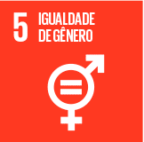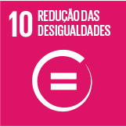

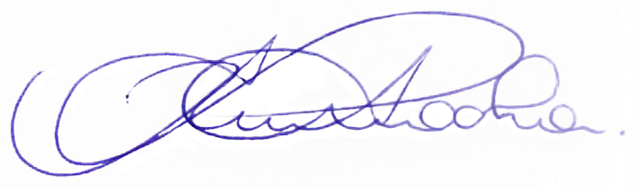
Sete Lagoas, 14 de julho de 2025

Rodrigo Braga

